

**UNIVERSIDAD TECNOLÓGICA DEL PERU**

**PROGRAMACION WEB**

**INFORME FINAL**

**INTEGRANTES**

1. **HILARIO CUCHO, JUAN PABLO**
2. **Medina Nino Fabrizio Adrian**

**DOCENTE**

**Enrique Lee Huamani Uriarte**

# Introducción

Como equipo de consultores de sistemas, hemos sido convocados por la Marca Teros para desarrollar desde cero un sitio web moderno, atractivo y completamente funcional que refleje su identidad comercial y fortalezca su presencia digital. Este nuevo proyecto será construido utilizando tecnologías como PHP, HTML, CSS, JAVASCRIPT y MySQL, y se implementará siguiendo un enfoque iterativo e incremental, asegurando mejoras constantes a lo largo del desarrollo y entregas parciales que faciliten retroalimentación temprana.

# Aspectos Generales

La Marca Teros es una empresa peruana con enfoque comercial, dedicada a ofrecer productos y servicios de alta calidad. En su compromiso por fortalecer su presencia digital y ampliar su alcance, ha decidido emprender el desarrollo de un sitio web moderno, visualmente atractivo y totalmente funcional.

Este proyecto representa una nueva iniciativa para la organización, construida desde cero, sin depender de sistemas anteriores o procesos heredados. La página será implementada utilizando tecnologías web como PHP, HTML, CSS y MySQL, integrando funcionalidades como gestión de usuarios, catálogo de productos, formularios de contacto y panel administrativo.

El objetivo principal es brindar a los clientes una experiencia fluida, confiable y personalizada, mientras se construye una base sólida para futuras mejoras. El desarrollo seguirá un enfoque iterativo e incremental, asegurando entregas continuas, retroalimentación efectiva y evolución constante.

# Misión y Visión

## Misión. Desarrollar una plataforma web moderna, funcional y atractiva que fortalezca la presencia digital de Teros, optimice su interacción con los usuarios y facilite el crecimiento comercial mediante tecnologías accesibles y confiables.

## Visión. Ser reconocida como una marca líder en innovación digital, brindando soluciones web que reflejen excelencia, confianza y cercanía con el cliente.

# Objetivos Estratégicos

Para orientar el desarrollo del sitio web de Teros, se establecieron objetivos estratégicos que responden a sus necesidades comerciales y de posicionamiento digital.

# Fortalecer la presencia digital de la Marca Teros mediante el desarrollo de un sitio web moderno y responsive.

# Ofrecer una experiencia de usuario intuitiva y atractiva que refleje la identidad visual y los valores de la empresa.

# Implementar funcionalidades administrativas que permitan la gestión eficiente de contenidos, usuarios y servicios desde un panel interno.

# Optimizar el posicionamiento de la marca en motores de búsqueda mediante una estructura web clara, semántica y adaptable a SEO.

# Facilitar futuras integraciones tecnológicas como pasarelas de pago, formularios dinámicos, bases de datos relacionales y módulos extendidos

# Problemática

Actualmente, la Marca Teros no cuenta con una plataforma digital que represente su identidad comercial ni que facilite la interacción directa con sus clientes. Esta ausencia limita su alcance en canales digitales, reduce oportunidades de promoción y venta en línea, y dificulta la gestión eficiente de información y servicios. La falta de una presencia web funcional afecta su competitividad en un entorno donde lo digital es clave para el crecimiento empresarial.

# Solución Elegida

La Marca Teros contará con un sitio web institucional y comercial desarrollado desde cero, utilizando PHP, HTML, CSS, JavaScript y MySQL. La arquitectura empleada será Modelo–Vista–Controlador (MVC), lo que permitirá separar la interfaz visual, la lógica funcional y el acceso a datos.

El sistema incluirá una página principal, catálogo de productos o servicios, formulario de contacto y un panel administrativo protegido. Su diseño será responsivo y enfocado en brindar una experiencia moderna, escalable y fácil de mantener, con espacio para futuras mejoras como pasarelas de pago o gestión de usuarios.

# Alcance

El proyecto contempla el diseño, desarrollo e implementación de un sitio web institucional y comercial para la Marca Teros, construido utilizando tecnologías como PHP, HTML, CSS y MySQL. El alcance incluye:

1. Página principal con presentación de la marca, identidad visual, valores y mensaje comercial.
2. Catálogo de productos y/o servicios, con estructura flexible para futuras ampliaciones.
3. Formulario de contacto con validación, entrega de mensajes y notificaciones.
4. Conexión a una base de datos relacional para mantener un orden y estructura.
5. Panel administrativo básico para gestionar empleados, ventas y productos.
6. Sistema de registro y autenticación de usuarios
7. Pruebas funcionales en entorno local y servidor, y documentación técnica básica.
8. Soporte para futuras extensiones como pasarelas de pago, blog corporativo o módulo de citas.

# Diseño de la Aplicación

La plataforma web desarrollada para la marca Teros ha sido implementada utilizando tecnologías como HTML, CSS, JavaScript, PHP y MySQL, siguiendo una arquitectura basada en el patrón Modelo-Vista-Controlador (MVC). Esta estructura modular permite separar la lógica de presentación, la lógica de negocio y la gestión de datos, lo que facilita el mantenimiento, la escalabilidad y la organización del sistema.

El diseño contempla una navegación intuitiva a través de un menú principal, que da acceso a diferentes secciones del sitio: Inicio, Catálogo de productos, Formulario de contacto, Panel de administración, entre otros. Se han priorizado elementos visuales modernos, una estructura responsiva para adaptación en dispositivos móviles y una experiencia de usuario fluida.

El sistema cuenta con una interfaz pública (para visitantes y clientes potenciales) y una interfaz administrativa privada (para personal autorizado), cada una con funcionalidades específicas.

# Funcionalidades del Sitio Web Implementadas

A continuación, se describen las principales funcionalidades desarrolladas para la página web de Teros:

## Sitio público

* Página de Inicio con presentación visual de la marca, misión, visión y valores.
* Catálogo de productos y/o servicios, organizado por categorías, con imágenes, descripciones y precios.
* Formulario de contacto con validación, envío de mensaje y notificación al correo de la empresa.
* Sistema de registro e inicio de sesión para clientes.

## Panel Administrativo

* Gestión de productos: agregar, editar, eliminar y listar productos.
* Gestión de usuarios: administración básica de cuentas de clientes.
* Gestión de ventas: registro y visualización de transacciones (versión futura).
* Acceso seguro mediante autenticación de usuario.
* Interfaz amigable desarrollada en HTML + Bootstrap, con interacción mediante PHP y consultas a una base de datos MySQL.

## Interfaces del Sitio Web

* **Página Principal**

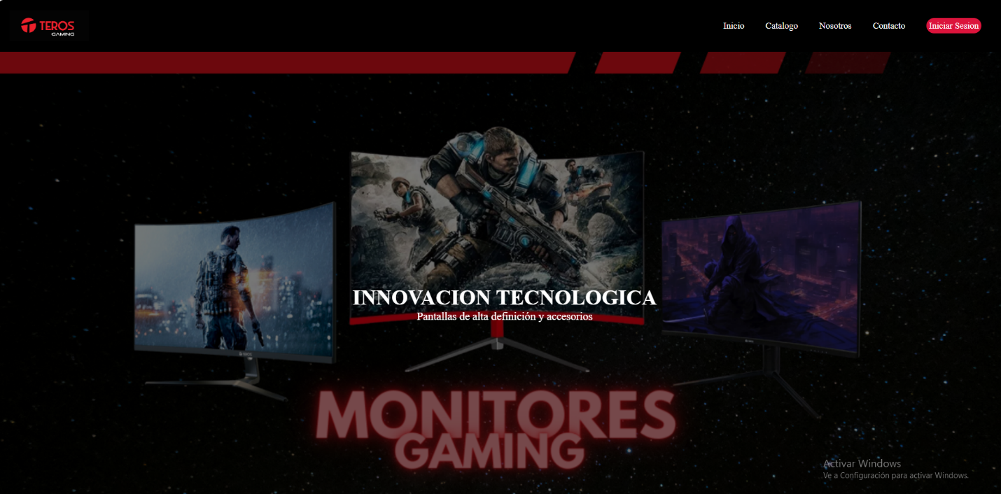

* Ventana Catalogo

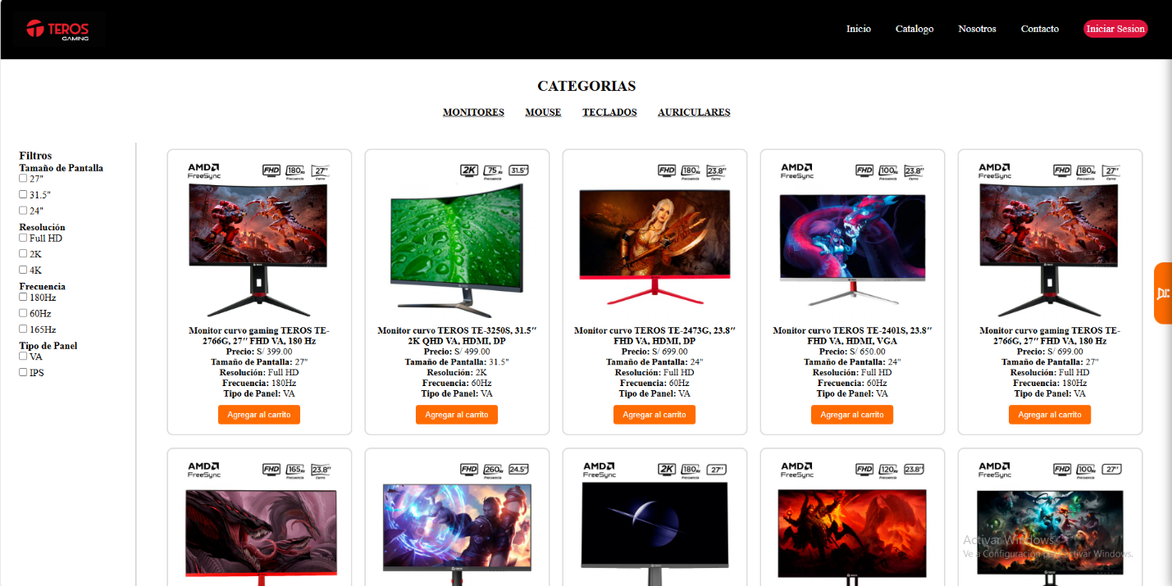

* Ventana Nosotros

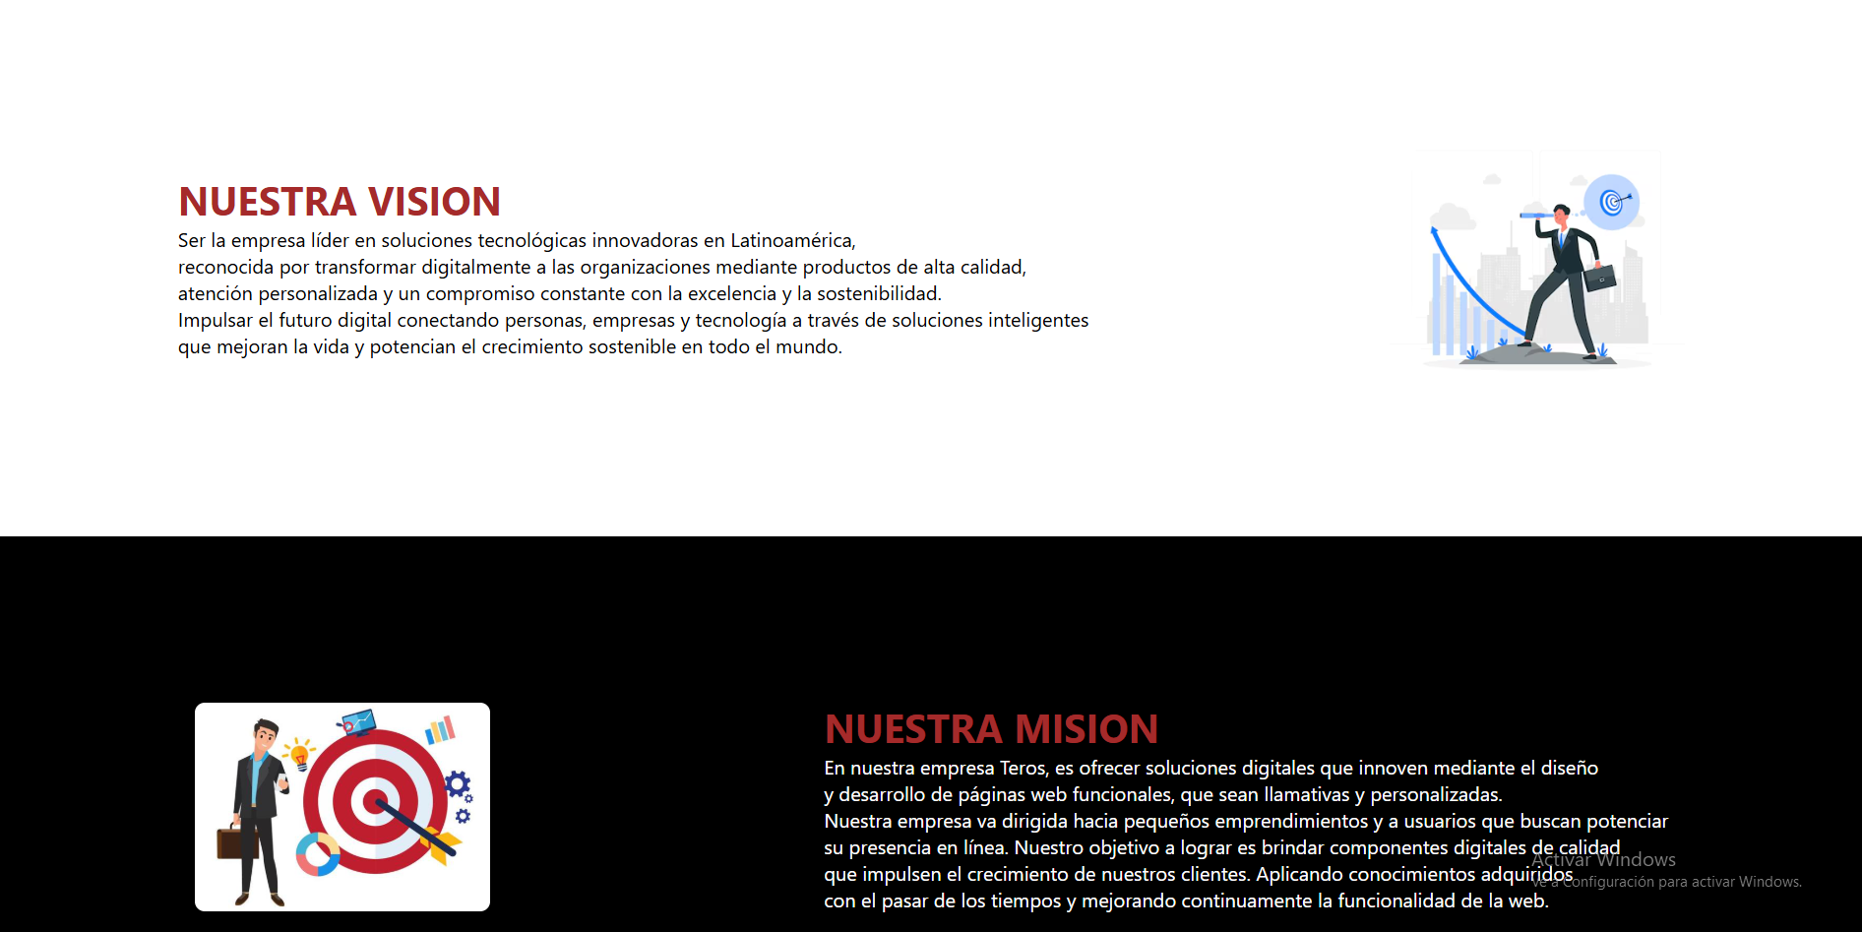

# 

# Ventana Contacto

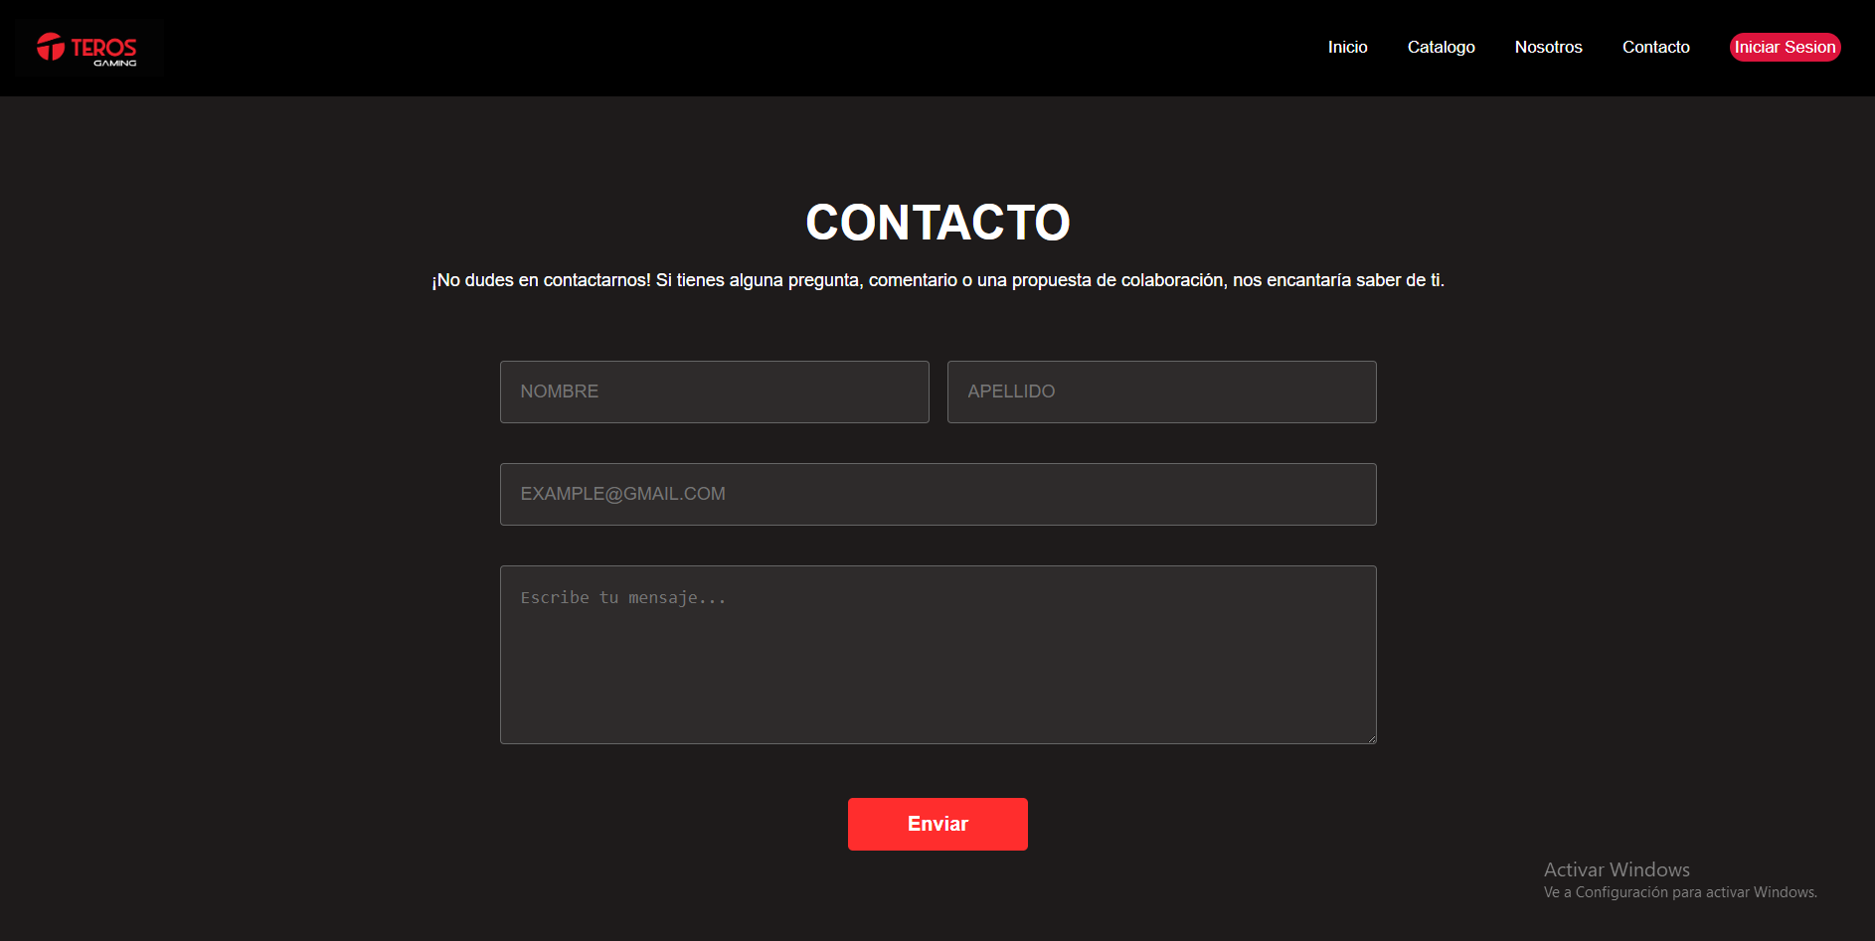

# Ventana Iniciar Sesión

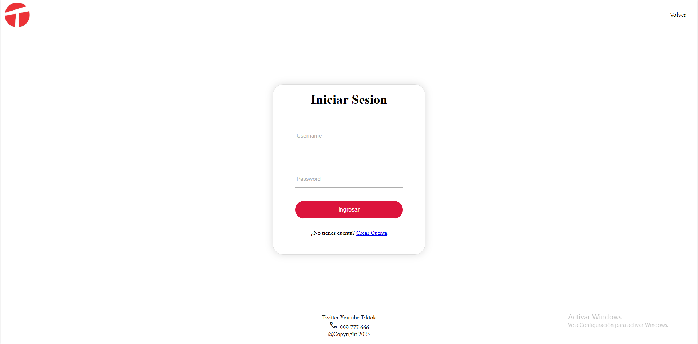

# Ventanas de Administrador:

# Ventana Principal

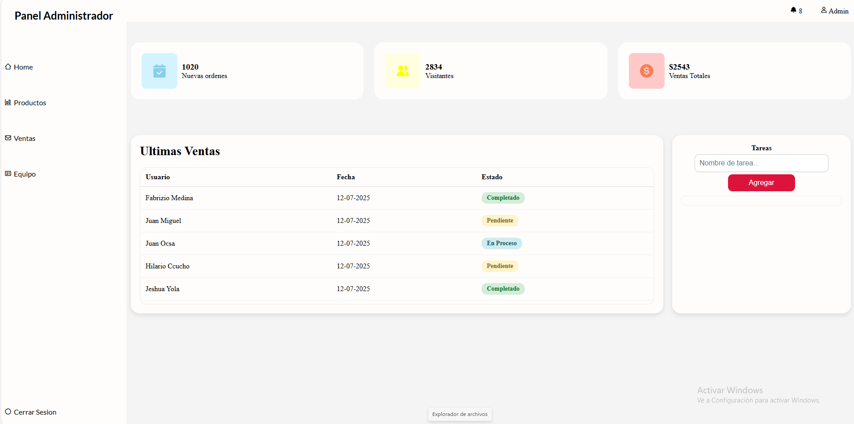

# Ventana Productos

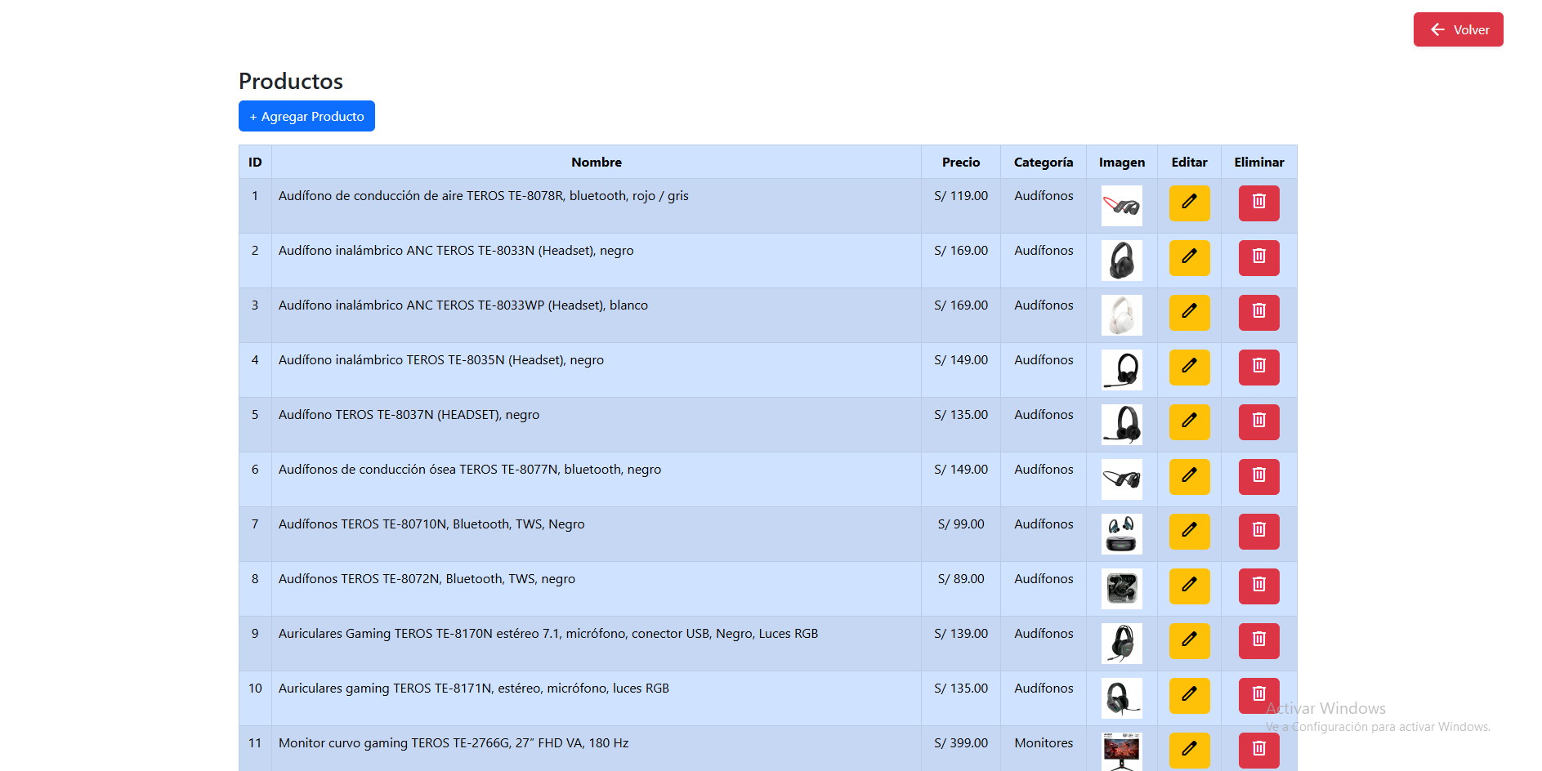

# Ventana Ventas

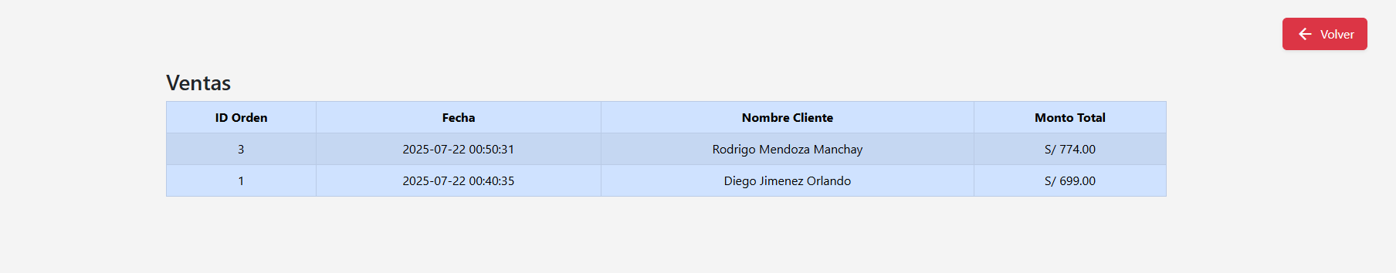

# Ventana Equipo

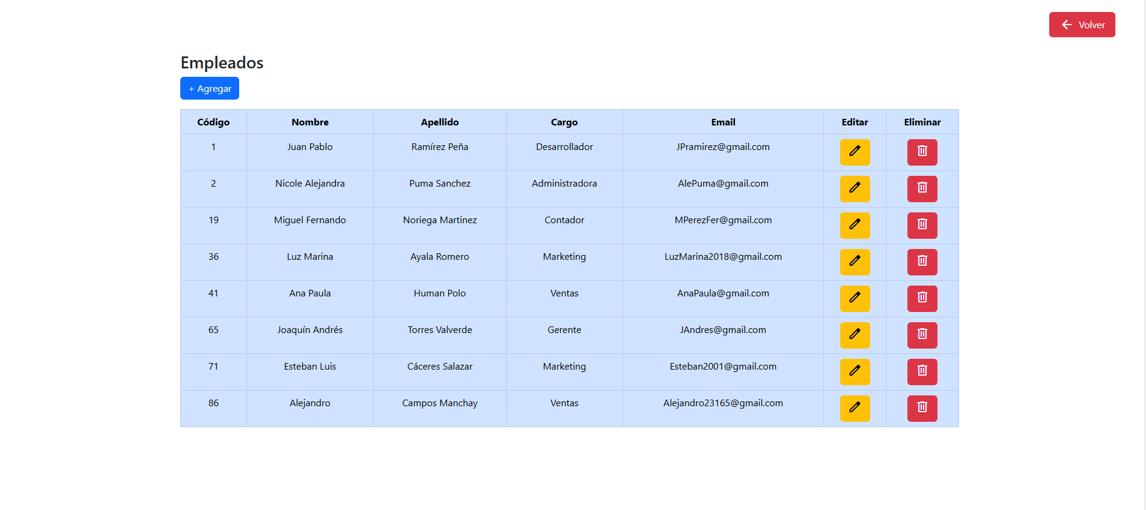

# Estructura de paquetes

La estructura de carpetas y archivos del sistema web de Teros ha sido organizada siguiendo una arquitectura lógica basada en el patrón Modelo–Vista–Controlador (MVC). Esta organización permite separar responsabilidades, mejorar la legibilidad del código y facilitar el mantenimiento del sistema

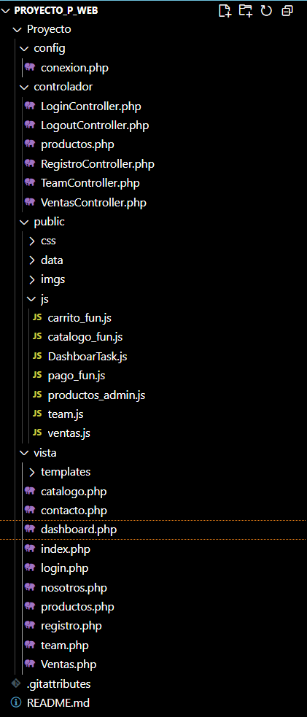.

# Carpetas usadas en la aplicación

El proyecto web de Teros ha sido organizado en carpetas específicas que agrupan los archivos según su función dentro del sistema. Esta organización facilita el desarrollo, mantenimiento y escalabilidad del sitio. A continuación, se describen las carpetas principales utilizadas:

**Public/.** Contiene los archivos accesibles directamente por el navegador, hojas de estilo (CSS), scripts JavaScript y recursos estáticos (imágenes, íconos, fuentes). Representa el punto de entrada visible del proyecto.

**Vista/.** Incluye las páginas que componen la interfaz del usuario (HTML con incrustaciones PHP). Aquí se define la estructura visual de las secciones del sitio, como la página de inicio, catálogo, contacto y autenticación.

**Controlador/.** Aglutina los scripts PHP responsables de la lógica del sistema. Se encargan de procesar las solicitudes del usuario, comunicarse con el modelo y devolver respuestas adecuadas a la vista.

**Config/.** Contiene archivos de configuración global del sistema, como los parámetros de conexión a la base de datos (db.php) y constantes reutilizables en todo el proyecto.

**Templates/.** Carpeta dedicada a fragmentos de interfaz reutilizables, como encabezados, menús o pies de página, que se incluyen dinámicamente para mantener la coherencia y reducir redundancia en el código.

**Conclusiones**

* El desarrollo del sitio web para la marca Teros ha permitido establecer una presencia digital moderna y funcional, alineada con sus objetivos comerciales y comunicacionales.
* La implementación de tecnologías como PHP, HTML, CSS, JavaScript y MySQL permitió construir una solución web robusta, dinámica y escalable, con un panel administrativo que facilita la gestión de productos y usuarios.
* La estructura modular del proyecto, basada en el patrón MVC, permitió separar responsabilidades y mantener un código ordenado, lo cual facilitará futuras mejoras o integraciones.
* El diseño responsivo asegura la accesibilidad del sitio desde distintos dispositivos, mejorando la experiencia de usuario y ampliando el alcance de la marca en entornos digitales.
* El desarrollo del sistema contribuye directamente al fortalecimiento del canal digital de Teros, posicionándola mejor frente a la competencia y acercándola a sus clientes actuales y potenciales.

**Recomendaciones**

* Implementar en el futuro un módulo de carrito de compras y pasarela de pagos, que permita a los clientes realizar compras directamente desde el sitio.
* Incluir un sistema de notificaciones automáticas por correo (por ejemplo, para contactos recibidos o confirmación de registros).
* Realizar pruebas de rendimiento en entornos de producción antes del despliegue final, para garantizar estabilidad y rapidez de carga.
* Habilitar un sistema de respaldo automático de la base de datos y archivos críticos para prevenir pérdida de información.
* Considerar en futuras versiones la implementación de un CMS personalizado o la integración con plataformas como Laravel para ampliar las funcionalidades del backend.